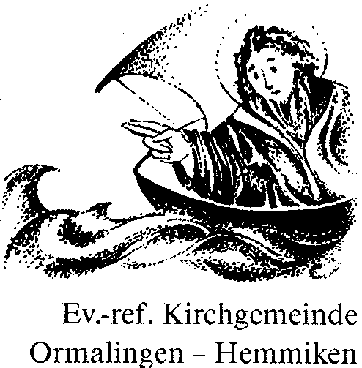

Kirchgemeindeversammlung vom 28. November 2019 um 19.30 Uhr im Pfarrhauskeller

Leitung: Silvia Gürtler, Kirchenpflegepräsidentin

Anwesend sind: 19 Mitglieder der Evangelisch-reformierten Kirchgemeinde Ormalingen-Hemmiken

davon aus der Kirchenpflege: Silvia Gürtler, Cornelia Buess, René Graf, Daniela Konrad, Ruedi Niederhauser, Doris Schaub, Susanne Schönenberg, Agathe Schorr und Kathrin Thommen

Pfarrer: Detlef Noffke

Kassierin: Sibylle Droll

Entschuldigt: -/-

Protokoll: Sarah Grieder

1. Begrüssung
Um 19.30 Uhr eröffnet Silvia Gürtler die Versammlung und begrüsst die Anwesenden und das Ehepaar Weigel.

2. Genehmigung Traktandenliste
://: Die vorgelegte Traktandenliste wird einstimmig genehmigt.

3. Protokoll der Kirchgemeindeversammlung vom 02. Juni 2019
Das Protokoll konnte ab dem 20. November 2019 entweder in der Kirche oder auf der Website www.ref-ormaligen-hemmiken.ch eingesehen werden. Auf eine Verlesung wird verzichtet.
://: Das Protokoll der Kirchgemeindeversammlung vom 02. Juni 2019 wird einstimmig genehmigt.

4. Budget 2020
René Graf erläutert das Budget 2020, welches einen Mehraufwand von CHF 22’009.59 aufweist. Silvia Gürtler bedankt sich bei Sibylle Droll und René Graf für die geleistete Arbeit.

5. Revisorenbericht zum Budget 2020 – Genehmigung Budget

Beschlussfassung Steuersätze 2020 – Antrag der Kirchenpflege: Belassen bei 0.59% vom
Einkommen und 0.59‰ vom Vermögen
Revisor Michael Jankowski ist an der Versammlung anwesend. Er verliest den Revisorenbericht vom
18. November 2019.
://: Der Revisorenbericht und das Budget 2020 werden einstimmig genehmigt.

Die Kirchenpflege beantragt der Versammlung, die bisherigen Steuersätze für das Jahr 2020 bei 0.59% vom Einkommen und 0.59‰ vom Vermögen zu belassen.
://: Die Versammlung stimmt dem Antrag der Kirchenpflege ohne Gegenstimme zu.

6. Abstimmung Totalrevision der Kirchenverfassung vom 17. Mai 2020
Die Kirchenverfassung der Reformierten Kirche Baselland wurde einer Totalrevision unterzogen. Im November 2019 wurde sie von der Synode in Zweiter Lesung einstimmig verabschiedet. Am Sonntag,
17. Mai 2020 sind die reformierten Mitglieder aufgerufen, über die neue Kirchenverfassung abzustimmen.
Die Kirchgemeindeversammlung muss nun entscheiden, wo die Urnen aufzustellen sind. Die beiden politischen Gemeinden Ormalingen und Hemmken würden am 17. Mai 2020 ihre Wahlbüros inkl. Personal zur Verfügung stellen.
://: Die Versammlung ist einstimmig mit dem Vorschlag einverstanden, dass die Gemeinden Ormalingen und Hemmiken die Stimmzettel auszählen und die Resultate der Kantonalkirche mitteilen.

7. Beschlussfassung Änderung Veröffentlichung KGV-Einladung

Die Oberbaselbieter Zeitung ist das amtliche Veröffentlichungsorgan der Kirchgemeinde. Jedes Jahr werden in dieser Zeitung die Einladungen zur Kirchgemeindeversammlung publiziert. Diese Inseratkosten belaufen sich jährlich auch ca. CHF 600.--. Nach Rücksprache mit der Kantonalkirche besteht die Möglichkeit, den Zinggebott als neues amtliches Veröffentlichungsblatt zu nehmen. Jedoch soll die Kirchenpflege die Kirchengemeindemitglieder über dieses Vorgehen informieren.

://: Die Kirchgemeindeversammlung ist einstimmig damit einverstanden, das in Zukunft die Einladungen zur Kirchgemeindeversammlung im Zinggebott veröffentlicht werden.

8. Gottesdienstplan 1. Halbjahr 2020

Detlef Noffke erläutert den nächstjährigen Gottesdienstplan für das erste Halbjahr 2020. Weiterhin besteht die Zusammenarbeit mit der Kirchgemeinde Buus-Maisprach. In den Sommerferien ist wieder eine Stellvertretung mit der Kirchgemeinde Rothenfluh vorgesehen.

9. Kirchliche Aktivitäten im neuen Jahr

Am 2. Februar wird Pfarrer Noffke einen speziellen Gottesdienst abhalten und dieser findet im Pfarrhaus statt. Weit weg vom Traditionellen, dafür mit verschiedenen kurzen Blöcken für alle Generationen, viel Musik und vor allem Austausch und geselligem Beisammensein; kommen und gehen, wann man will. Näheres folgt im Zinggebott.

Das „Offene Pfarrhaus“, der Lesekeller und Theologie Light werden weiterhin im gleichen Rahmen angeboten.

Neu wird monatlich bis und mit Gründonnerstag über ausgewählte Psalmen an Hand ausgewählter Texte gesprochen. Pfarrer Daniel Hanselmann und Pfarrer Detlef Noffke laden alle herzlich ein mitzudenken und sich an diesen Gesprächen zu beteiligen.

Mit der neuen Organistin Anastasia Kovbyk sind zwei Konzerte vorgesehen.

Im September ist wieder eine Gemeindereise in die Regionen Graubünden und Südtirol geplant. Nähere Infos folgen im Zinggebott.

Silvia Gürtler teilt mit, dass nächstes Jahr die Gesamtneuerungswahlen der Kirchenpflege anstehen und dass sie sich nicht mehr zur Verfügung stellt. Auch andere Kirchenpflegemitglieder werden zurücktreten.

Im Februar wird es ein Infoabend geben bezüglich Aufgaben /Arbeiten einer Kirchenpflege.

10. Diverses

Agathe Schorr teilt mit, dass die Kirchgemeinde seit fast drei Jahren ein Projekt in Syrien für Kinder und Jugendliche unterstützt hat. Jetzt wurde ein neues Spendenprojekt ausgesucht und zwar der Verein „Shanti Med Nepal“. Im Anschluss der Versammlung wird das Ehepaar Weigel mit einem Vortrag das neue Projekt vorstellen.

Um 20.10 Uhr schliesst Silvia Gürtler die Versammlung.

Im Namen der ev.-ref. Kirchenpflege Ormalingen-Hemmiken

Die Präsidentin: Die Schreiberin:

Ormalingen, 29. November 2019

